Bund
Month
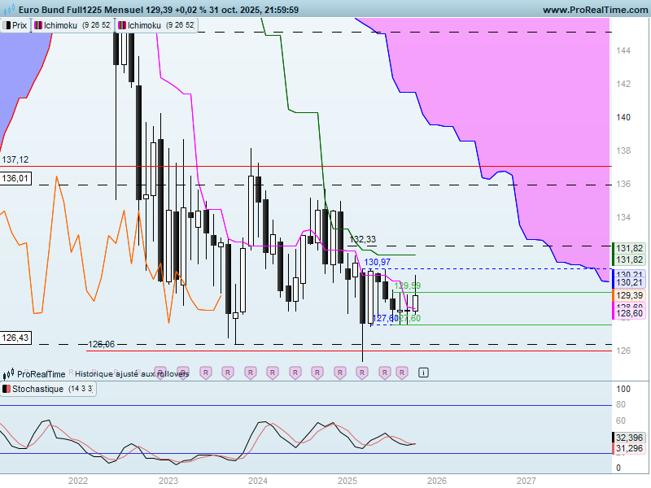
Pour rappel, le contexte de long terme est le suivant. Les supports majeurs ainsi que les résistances sont définis par des plats passés en données mensuelles. En support, il y a 126.43 et 121.01 qui matérialisent respectivement un plat de SSB et un plat de KS. Deux plats de KS sur 136.01 et 145.13 serviront de résistance. Entre ces bornes, le plat de KS au niveau des cours de 131.82 servira de résistance.
En chandelier, nous avons une petite évolution ce mois-ci avec d’une part une chandelle au corps vrai un peu plus long que les précédentes, et d’autre part une bougie de couleur blanche qui indique que les acheteurs ont été un peu plus actifs que les vendeurs.
Cette bougie peut paraitre positive et elle l’est dans l’environnement actuelle mais elle n’est pas assez marquante pour inciter les baissiers à revoir leurs positions. La mèche haute de ce dernier chandelier équilibre le rapport de force entre acheteurs et vendeurs et laisse le marché sous l’influence négative de la bougie noire du mois de mars dont le corps vrai cadre les prix depuis sept mois entre 127.70 et 130.75.

Week
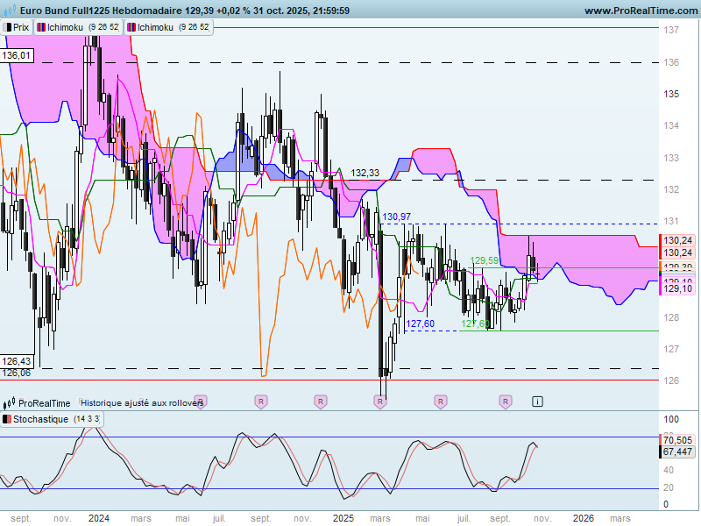
Sur cette unité de temps, suite aux nombreux twists, j’ai placé le marché au sein d’une dérive latérale avec en résistance 136.01 et en support 126.43. Ces points reprennent les données de long terme évoquées précédemment.
Le point d’équilibre est matérialisé par le plat de SSB de 130.60. Son dépassement devra être confirmé par une cassure de 130.97 pour envisager une prolongation de la rupture sur 136.01.
Comme nous pouvons le constater sur le graphique, le plat de SSB n’a pas été franchi. Cet échec a été suivi par la formation d’une structure d’alerte baissière en nuage noir qui pour autant ne s’est pas transformée en retournement. En effet le doji de vendredi équilibre le rapport de force sur cette séance. Même si les haussiers ne sont pas parvenus à casser le point d’équilibre de 130.60, les vendeurs ne font toujours pas l’unanimité.
Un doji peut exprimer une pause ou la fin d’un mouvement (ici la baisse entre 130.59 et 129.13). Dans ce contexte, j’utiliserai les bornes de ce doji pour opter pour la première ou la seconde des possibilités. La cassure de 129.73 avantagera la reprise de la hausse alors que la rupture de 129.13 militera pour une reprise de la baisse.

DAY
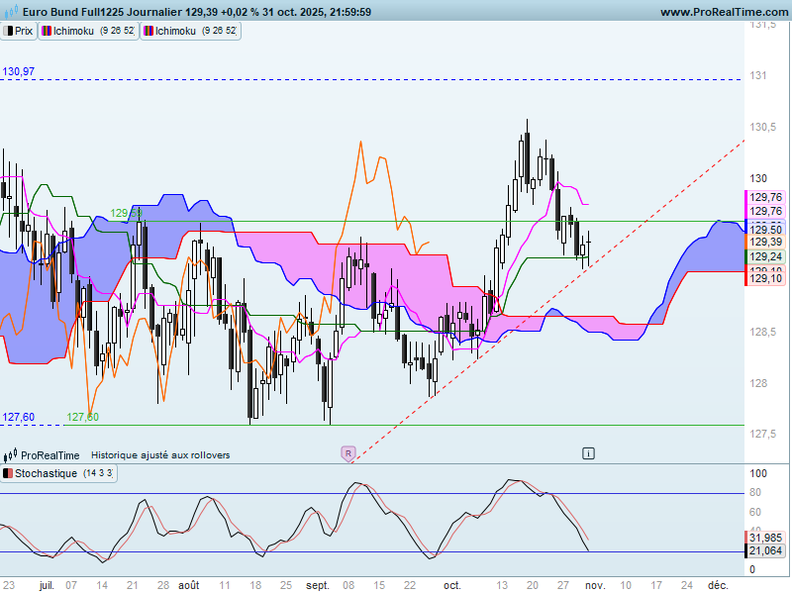

Sur cette unité de temps, le contrat 10 ans Bund est sorti par le haut de la dérive latérale de court terme après le franchissement de la résistance de 129.59.
Un avalement baissier (le 17 octobre), renforcé par un indicateur technique en zone de surachat militait pour une correction des prix dans un environnement favorable à la hausse au-dessus de 129.59.
Dans une logique d’inversion des polarités, le retour du marché sous la borne haute de la dérive latérale en cassure de 129.59 a remis en question le biais haussier.
Face à cette remise en cause, plusieurs éléments plaident pour une reprise de la hausse :
- Le plat de KS de 129.24 n’a pas été invalidé en clôture. Je l’avais évoqué il y a quelques semaines en cas de cassure de 129.59.
- Le trend haussier en pointillés rouges a servi une nouvelle fois de support. Ce troisième impact le renforce.
- L’indicateur technique arrive en zone de survente.
Dans ce contexte, le plat de KS (129.24) et de SSB passée (129.27) ne devront pas être invalidés pour garder un biais favorable à la hausse.

CONCLUSION : Le point important de la semaine sera 129.24/27. Tant que le contrat se maintiendra en clôture au-dessus de ce point, la reprise de la hausse sera avantagée.
Cette hausse sera confrontée à une zone de résistance solide comprise entre 130.60 et 130.97.

ATTAL JEAN-LUC

TS (mauve) = plus haut + plus bas sur les 9 dernières périodes
2

KS (vert) = plus haut + plus bas sur les 26 dernières périodes
2

LS (orange) = clôture décalée de 26 périodes en arrière

SSA (bordure du nuage) = TS + KS projetée 26 périodes en avant
2

SSB (bordure opposée du nuage) = plus haut + plus bas sur les 52 dernières
2

périodes, projetées 26 périodes en avant

Unités de temps :

W: weekly

D: daily

H4: base 4 heures

H1 : base horaire

30M : base 30 minutes

